Je kvalitné životné prostredie výsadou bohatých?

Hana ZACH
Slovenská poľnohospodárska univerzita v Nitre

Už od Svetového summitu Zeme v Riu 1992, sa do popredia dostáva otázka životného prostredia, resp. jeho ochrana a zachovanie. Vytvorili sa a aj sa stále objavujú nové miery pomocou ktorých sa kvantifikuje dosahovanie cieľov definovaných v oblasti životného prostredia a trvaloudržateľného rozvoja, medzi inými aj index environmentálnej udržateľnosti ESI. Už dlhší čas sa živo diskutuje, či sa životné prostredie zlepší v dôsledku ekonomického rozvoja alebo či skôr v dôsledku rozvoja dôjde k jeho devastácii. Snažíme sa preto vniesť viacej svetla do diskusie, tentokrát z pohľadu EU priestoru.
Cieľom indexu environmentálnej udržatelnosti (ESI) je objektívne sledovať trvaloudržateľný rozvoj v environmentálnej oblasti. ESI je bežne používaným ukazovateľom a využilo ho už mnoho autorov pri hodnotení životného prostredia (Esty a Samuel-Johnson, 2001; Ecologist, marec 2005; Environment, marec 2005; New Scientist, máj 2005; Cui et al., 2004; Chemical Business, september 2002; Dooley, 2002 a mnohí iní). Sledovať vzťah životné prostredie a ekonomický rast nie je žiadnou novinkou, napríklad Moldan (1996) študoval vzťah medzi rôznymi dimenziami trvaloudržateľného rozvoja, medzi inými aj ekológiou, ekonómiou a ľudským rozvojom. Qizilbash (2001) vo svojej práci poukázal na existenciu potenciálneho konfliktu medzi blahobytom a kvalitou životného prostredia. Vzťahu životné prostredie a ekonomický rast sa venovali aj Betts a Kellyn (2000), Mederly et al. (2003), Arnold (2002), Bradshaw (2000), Heintz (1999) či časopis Ecologist (jún 2002) a Economist, (január 2001). Autori konštatujú pozitívne, ale aj negatívne pôsobenie vplyvu ekonomického rastu na kvalitu životného prostredia, v mnohých prípadoch záver závisel od výberu analyzovaného environmentálneho ukazovateľa.

Materiál a metódy
V predkladanej práci kvantifikujeme priestorový vzťah ESI a ukazovateľa ekonomického rozvoja v krajinách EU s výnimkou Cyprusu a Malty z dôvodu chýbajúcich údajov ako aj priestorovej inkompatibility s ostatnými krajinami EU. Predpokladáme, že existuje súvis medzi kvalitou životného prostredia a ekonomickými podmienkami jednotlivých krajín. Zaujíma nás, či je kvalitné životné prostredie výsadou bohatých. Pracujeme s prierezovými údajmi roku 2002.
Environmentálnu oblasť hodnotíme pomocou indexu environmentálnej udržateľnosti (ESI). Účelom ESI je objektívne zmerať environmentálnu udržateľnosť sledovaných krajín. ESI vznikol v spoločnej spolupráci Yalskej univerzity, Kolumbijskej univerzity a Svetového ekonomického Fóra a po prvý krát sa formálne zverejnil na stretnutí Svetového ekonomického Fóra v Davose v roku 2001. ESI 2002 meria progres smerom k environmentálnej udržateľnosti celkovo pre 142 krajín. Krajiny s počtom obyvateľov do 100 000, s rozlohou do 5 000 metrov štvorcových alebo s nedostatočným počtom údajov pre imputáciu dát (požiadavka mať kompletnú sadu minimálne 40 premenných) boli z tvorby ESI vylúčené. ESI v sebe zohľadňuje súčasný stav životného prostredia, tlaky pôsobiace na súčasný stav, vplyv ľudí ako aj následne vyvolané odozvy a reakcie, inštitucionálnu kapacitu a medzinárodnú spoluprácu, teda faktory, ktoré vplývajú na celkový proces environmentálnej udržateľnosti. Svojou povahou radíme ESI medzi dynamické ukazovatele a z tohto dôvodu pracujeme s ESI a nie s inými environmentálnymi indexmi, ktorých povaha je statická (ako napr. Index environmentálnej výkonnosti (EPI), Prescottov Allenov index blahobytu, Celkový index konzultačnej skupiny pre indikátory trvalo udržateľného rozvoja (CDSGI overall) či agregovaná premenná s názvom Ekologická stopa). Treba však poznamenať, že aj index ESI má svoje nedostatky, slabina sa vidí predovšetkým v rôznej kvalite získaných dát, ich prípadnej nedostupnosti a následnej nutnosti údaje imputovať.
Environmentálna udržateľnosť meraná cez ESI je zostavená z 20 indikátorov, ktoré vznikli agregovaním dvoch až ôsmych premenných, zahrňujúcich celkovo 68 rôznych environmentálnych, ekologických a demografických ukazovateľov. Vytvorené indikátory následne tvoria 5 hlavných komponentov, ktorých váženým priemerom vzniká výsledný index ESI.
Päť hlavných komponentov indexu ESI sleduje oblasť:
- Environmentálneho systému (SYSTEM), ktorá reprezentuje súčasný stav biofyzikálneho prostredia. Komponent Environmentálny systém zahrňuje indikátory kvality vzduchu, kvantity vody, kvality vody, biodiverzitu a pôdu.
- Redukovanie environmentálnych záťaží (STRESS), ktorá sleduje znečisťovanie a využívanie prostredia spôsobené ľudskou aktivitou. Zahrňuje indikátory redukovanie znečistenia vzduchu, redukovanie tlaku na vodu, redukovanie tlaku na ekosystém, redukovanie odpadu a tlaku spotreby a redukovanie populačného rastu.
- Redukovanie ľudskej zraniteľnosti (VULNER), ktorá sleduje vzťah ľudí a ich prostredia so zreteľom na život ľudí poznačený prírodnými zmenami. Komponent obsahuje dva indikátory, základná ľudská potrava a environmentálne zdravie.
- Sociálnej a inštitucionálnej kapacity (CAP), ktorá zahrňuje schopnosť pochopiť a reagovať na environmentálne zmeny a jej dynamiku. Predpokladá sa, že vyššia kapacita je výhodou pre dlhodobú environmentálnu udržateľnosť. Komponent sa skladá z indikátorov veda a technológia, kapacita pre rozhovor, environmentálny dozor, vnímavosť súkromného sektora a eko-efektívnosť.
- Globálnej spolupráce (GLOBAL), ktorá sleduje schopnosť krajiny plniť medzinárodné dohody a spolupracovať v oblasti environmentálnej udržateľnosti na nadnárodnej úrovni. Globálna spolupráca je tvorená indikátormi participácia v medzinárodných kooperačných výboroch, redukovanie skleníkových emisií a redukovanie cezhraničných environmentálnych tlakov.
Výber premenných, pomocou ktorých sa zostavovalo 20 indikátorov, sa získal na základe ich dostupnosti, kvality, aktuálnosti a súvisu s tvoreným komponentom. Treba však poznamenať, že zostavovanie ESI je proces stály, ktorý je v neustálom vývoji. Vstup nových premenných záleží nielen od možnej kvality a dostupnosti dát, ale aj od vývoja a úrovne ľudského chápania problematiky environmentálnej udržateľnosti.
Indikátory ako aj súhrnný index ESI sú prezentované vo forme štandardných normovaných percentíl s teoretickým minimom 0 a maximálnou hodnotou 100. ESI sa interpretuje ako miera relatívnej pravdepodobnosti že krajina bude schopná dosiahnuť a udržať prijateľné environmentálne podmienky aj v budúcnosti. Vyššie hodnoty ESI znamenajú lepšie podmienky danej krajiny pre environmentálnu udržateľnosť. Krajiny na vrchole rebríčka majú vyššiu šancu environmentálnej udržateľnosti ako krajiny na jej chvoste.
Zámerom skonštruovania ESI bolo predovšetkým poskytnúť odborníkom ako aj širokej verejnosti
- reálne údaje o environmentálnej udržateľnosti, hlavnú medzeru v prípade environmentálnych diskusií a politík
- dáta medzinárodne porovnateľné, ktoré vyjadrujú progres smerom k environmentálnej udržateľnosti
- pohľad na jednotlivé indikátory environmentálnej udržateľnosti, poukazujúc na silné a slabé stránky jednotlivých monitorovaných krajín
- podporiť proces rozhodovania sa a tvorby environmentálnych politík na základe analýz z uvedených dát
- vytvárať prijateľnú rovnováhu medzi dátami vysokej a nízkej kvality.
Konštrukcia indexu ESI tak umožňuje medzinárodné porovnanie environmentálnej udržateľnosti krajín z kvantitatívneho aj systémového hľadiska. Je možné vstupovať do politiky v oblasti environmentálneho rozhodovania na nadnárodnej úrovni, identifikovať krajiny ktorých progres v environmentálnej udržateľnosti je nad či pod stanoveným očakávaním, stanoviť priority environmentálnej politiky jednotlivých krajín ako aj v nadnárodnom meradle, sledovať environmentálne trendy, kvantifikovať úspech politík a definovaných environmentálnych programov, skúmať vzťah medzi environmentálnou a ekonomickou výkonnosťou ako aj faktormi, ktoré vplývajú na environmentálnu udržateľnosť.
V predkladanej práci do prvotnej analýzy vstupuje súhrnný index ESI a jeho 5 komponentov.
ESI údaje sa získali z internetovej stránky Centra pre medzinárodnú vedeckú informačnú sieť o Zemi Kolumbijskej univerzity (http://www.ciesin.columbia.edu/indicators/ESI).

Ekonomický rozvoj EU krajín posudzujeme na základe ukazovateľa hrubého domáceho produktu na obyvateľa v parite kúpnej sily v USD (HDP). HDP má silnú vypovedaciu schopnosť, na základe jej hodnoty vieme posúdiť úroveň bohatstva ako aj životnú úroveň sledovanej krajiny (Dowrick et al., 2003; Qu a Weston, 2003), hoci sa objavujú aj pripomienky voči príliš silnej abstrakcii (Osberg et al., 2002). Je súčasťou mnohých kompozitných indikátorov, mimo iného aj indexu ľudského rozvoja HDI (Wherry, 2004; Ogwang a Abdou, 2003; Sagar a Najam, 1999). HDP údaje sa získali z internetovej stránky Rozvojového programu spojených národov (UNDP) (http://www.undp.org/).

Metódy priestorovej štatistiky sú vhodným aparátom pre analyzovanie priestorových údajov (Stehlíková, 2002). Na Slovensku sa hodnoteniu environmentálnych indikátorov pomocou metód priestorovej štatistiky už venovali Letkovičová, M. et al. (1999) a Letkovičová, H. (2002), Zach (2005) okrem využitia metód priestorovej štatistiky hodnotila aj ESI. Výpočty sú podoprené aj výsledkami klasických štatistických šetrení (Brian, 1993).
Pri hodnotení využívame nasledovné metódy a štatistiky:
- Priestorová štatistika
Priestorová autokorelácia
Analýza vážených stredov
Gini koeficienty
Lorenzova krivka
Lokalizačné koeficienty
- Bežné štatistické metódy
Korelačná analýza
Regresná analýza
Zhluková analýza

Pri výpočtoch sa využívajú softwarové produkty SAS a ArcView.

Výsledky a diskusia

HDP aj ESI vykazujú pozitívnu priestorovú autokoreláciu, naznačujúc, že distribúcia spomínaných premenných v EU priestore nie je náhodná (tabuľka 1). Znamená to, že existujú súvislé oblasti s lepším hodnotami ESI ako aj HDP. Zaujíma nás identifikácia konkrétnych oblastí ako aj podobnejšia analýza agregovaného indexu ESI v rovine jeho komponentov.

Tabuľka 1 Priestorová autokorelácia
Indikátor | I Moran | C Geary | Test založený na randomizácii P>|Z| | Test založený na randomizácii P>|Z|
 | koeficient | koeficient | I | C
HDP/obyv. | 0,356 | 0,638 | 0,002 | 0,047
ESI | 0,297 | 0,577 | 0,014 | 0,047

Analýza vážených stredov HDP, ESI a jeho komponentov poukázala na fakt, že západné krajiny EU priestoru dosahujú lepšie hodnoty HDP, VULNER a CAP v porovnaní s ostatnými EU krajinami, krajiny lokalizované na východe EU priestoru zas vykazujú lepšie hodnoty v komponentoch SYSTEM a STRESS (obrázok 1). Výsledok naznačuje, že majetnejšie krajiny EU vedia zvýšiť hodnotu agregovaného ESI sociálnou a inštitucionálnou kapacitou ako aj redukovaním ľudskej zraniteľnosti, naopak, menej majetnejšie krajiny zvýšia hodnotu ESI cez komponenty SYSTEM a STRESS, čiže cez stav životného prostredia a nie technickou, sociálnou či inštitucionálnou pripravenosťou. Toto tvrdenie neskôr potvrdí aj korelačná analýza. Výsledné ESI, priemerná hodnota ležiaca v strede, je tak v našom prípade v prospech pre oba typy krajín – majetné aj nemajetné.

Obrázok 1 Vážené stredy

Pomocou ďalšej priestorovej štatistiky, Gini koeficientov, vieme posúdiť priestorovú rovnomernosť rozloženia analyzovaných ukazovateľov. Z tabuľky 2 vyčítame, že komponenty STRESS a HDP sú ukazovateľmi, ktoré sú v rámci EU priestoru najnerovnomernejšie rozložené, t.j. dochádza k ich koncentrácii do určitých oblastí (hodnota Gini koeficientu rovná 0 znamená totálnu rovnomernosť, 100 totálnu koncentrovanosť v priestore). O ktoré oblasti ide vyčítame z obrázku 1, vyššie hodnoty HDP sa preukazne koncentrujú v západných krajinách EU, naopak, vyššie hodnoty komponentu STRESS sa preukazne koncentrujú vo východných krajinách EU priestoru. V prípade ESI by sme však konštatovali takmer rovnomerné rozloženie v EU priestore.

Tabuľka 2 Gini koeficienty
Indikátor | Gini koeficienty
ESI | 5,5
SYSTEM | 9,79
STRESS | 17,89
VULNER | 1,9
CAP | 7,25
GLOBAL | 8,18
HDP | 16,39

Vykresľujeme Lorenzove krivky len pre najviac koncentrované ukazovatele, STRESS a HDP, a pre porovnanie aj pre ESI (obrázok 2). Priamka x = y predstavuje totálnu rovnomernosť premennej v priestore a čím je previs väčší, tým o koncentrovanejší ukazovateľ ide. Vidíme, že Lorenzova krivka pre ESI sa blíži k rovnomernej koncentrácii v priestore, v prípade STRESS a HDP však konštatujeme existenciu oblastí v rámci ktorých dochádza ku koncentrácii analyzovaných ukazovateľov.

Obrázok 2 Lorenzove krivky

Doteraz sme sa o EU priestore vyjadrovali vo všeobecnosti, lokalizačné koeficienty však jednoznačne popíšu stav jednotlivých krajín pre každú sledovanú premennú. Hodnota 1 znamená krajina dosahuje priemer v sledovanom ukazovatele, pod 1 nižšie a nad 1 vyššie hodnoty v rámci vzájomného porovnania (tabuľka 3). Všetky sledované ukazovatele boli konštruované tak, že vyššie hodnoty znamenali lepšie výkony, takže aj vyššie hodnoty lokalizačných koeficientov znamenajú lepšie postavenie v rámci EU priestoru.
Obraz o vzájomných vzťahoch medzi premennými vie výstižne podať aj korelačná analýza (tabuľka 4). Napríklad ESI preukazne pozitívne koreluje s premennými SYSTEM, STRESS, GLOBAL a HDP, čo znamená vyššie hodnoty spomenutých ukazovateľov preukazne prinášajú vyššie hodnoty ESI. V pozitívnom, ale nie však preukaznom vzťahu s ESI sú aj komponenty VULNER a CAP. To, že všetky komponenty ESI sú v pozitívnom vzťahu s ESI nie je nič prekvapivé, samotná konštrukcia ESI je totiž založená na tomto predpoklade. Dôležitý je však fakt, že ESI preukazne pozitívne koreluje s HDP, čo znamená, že bohatšie krajiny majú aj kvalitnejšie životné prostredie. Keď sa pozrieme na korelačné koeficienty HDP s jednotlivými komponentmi ESI tak vidíme, že majetnejšie krajiny sú negatívne korelované s komponentmi SYSTEM a STRESS (SYSTEM nie je preukazný) a pozitívne s VULNER, CAP, GLOBAL a HDP (GLOBAL nie je preukazný). Výsledok potvrdzuje na čo už poukázala analýza vážených stredov (obrázok 1).

Tabuľka 3 Lokalizačné koeficienty
ISO_3 | ESI | SYSTEM | STRESS | VULNER | CAP | GLOBAL | HDP
AUT | 1,15 | 1,27 | 0,95 | 1,05 | 1,12 | 1,29 | 1,31
BEL | 0,70 | 0,51 | 0,22 | 0,99 | 0,99 | 1,11 | 1,24
CZE | 0,90 | 1,03 | 0,76 | 0,98 | 0,85 | 0,89 | 0,71
DNK | 1,00 | 0,86 | 0,69 | 1,01 | 1,23 | 1,05 | 1,39
EST | 1,07 | 1,13 | 1,60 | 0,94 | 0,92 | 0,71 | 0,55
FIN | 1,32 | 1,54 | 1,37 | 1,05 | 1,30 | 1,06 | 1,17
FRA | 0,99 | 0,99 | 0,82 | 1,01 | 1,04 | 1,06 | 1,21
DEU | 0,94 | 0,89 | 0,60 | 1,00 | 1,14 | 0,96 | 1,21
GRC | 0,91 | 0,86 | 1,18 | 1,01 | 0,73 | 0,88 | 0,84
HUN | 1,12 | 1,05 | 1,42 | 1,04 | 0,94 | 1,26 | 0,60
IRL | 0,98 | 1,12 | 0,66 | 1,03 | 1,05 | 0,94 | 1,63
ITA | 0,84 | 0,65 | 0,84 | 1,02 | 0,88 | 0,90 | 1,18
LVA | 1,12 | 1,23 | 1,63 | 0,92 | 0,81 | 1,15 | 0,41
LTU | 1,02 | 1,17 | 1,54 | 0,80 | 0,77 | 0,87 | 0,46
LUX | 0,88 | 0,80 | 0,55 | 1,00 | 1,06 | 1,04 | 1,79
NLD | 0,99 | 0,88 | 0,50 | 1,05 | 1,23 | 1,17 | 1,30
POL | 0,83 | 0,76 | 1,00 | 0,97 | 0,81 | 0,66 | 0,47
PRT | 1,02 | 1,05 | 1,46 | 0,97 | 0,85 | 0,79 | 0,82
SVK | 1,10 | 1,16 | 1,31 | 1,04 | 0,85 | 1,29 | 0,58
SVN | 1,05 | 1,07 | 1,08 | 1,05 | 0,98 | 1,09 | 0,83
ESP | 0,97 | 0,80 | 1,31 | 0,99 | 0,97 | 0,72 | 0,96
SWE | 1,30 | 1,41 | 1,21 | 1,05 | 1,31 | 1,30 | 1,17
GBR | 0,82 | 0,76 | 0,29 | 1,04 | 1,19 | 0,78 | 1,17

Tabuľka 4 Spearmanove korelačné koeficienty
 | SYSTEM | STRESS | VULNER | CAP | GLOBAL | HDP | ESI
ESI | 0,92 | 0,68 | 0,28 | 0,16 | 0,55 | 0,31 | 1
p value | 0,0001 | 0,0003 | 0,19 | 0,48 | 0,007 | 0,05
HDP | -0,30 | -0,76 | 0,49 | 0,72 | 0,25 | 1 | 0,31
p value | 0,06 | 0,0001 | 0,01 | 0,0001 | 0,24 |  | 0,05

My vieme presne kvantifikovať vzťah kvality životného prostredia v závislosti od úrovne ekonomického rozvoja, definujeme regresný vzťah, kde ESI vstupuje ako nezávisle premenná, ktorá závisí od hodnoty HDP. Konštatujeme, že ESI závisí od hodnoty HDP, pričom platí regresný vzťah
ESI = 0,0019*HDP
čo znamená, že ak zvýšime HDP o 1000 USD na obyvateľa v parite kúpnej sily, zlepší sa ESI o 1,9 bodu. Zostavený regresný model spĺňa všetky požiadavky kvality jednoduchého regresného modelu.
V konečnom dôsledku nás zaujímalo, ktoré krajiny EU sú si navzájom z hľadiska ESI podobné. Mediánová metóda zhlukovej analýzy rozoznáva dva typy EU krajín (určené na základe indexu grupovania). Rakúsko, Maďarsko, Lotyšsko, Slovinsko, Dánsko, Litva, Portugalsko, Francúzsko, Holandsko, Írsko, Španielsko, Slovensko, Fínsko a Švédsko sú krajiny zaradené do druhého zhluku a dosahujú výrazne lepšie hodnoty ESI ako krajiny patriace do prvého zhluku (Belgicko, Česká republika, Grécko, Luxemburg, Nemecko, Taliansko, Poľsko a Veľká Británia). Proces zhlukovania vykresľuje dendrogram (obrázok 3), názornú predstavu z hľadiska priestoru EU však poskytuje nasledovná mapa (obrázok 4).

Obrázok 3 Dendrogram zhlukovej analýzy
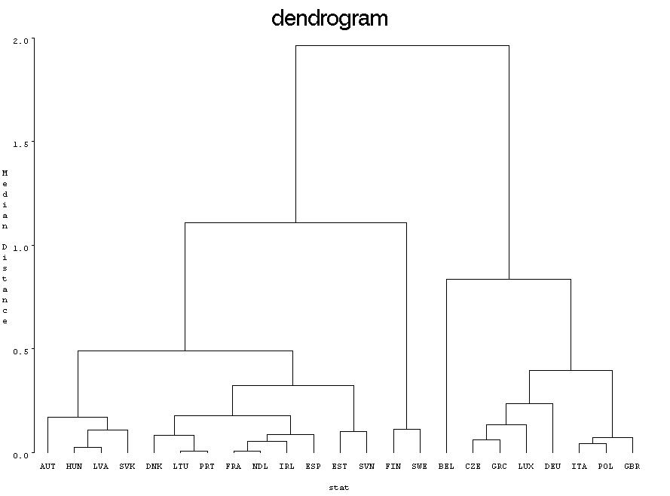
Obrázok 4 Mapa zhlukov štátov EU podľa ESI
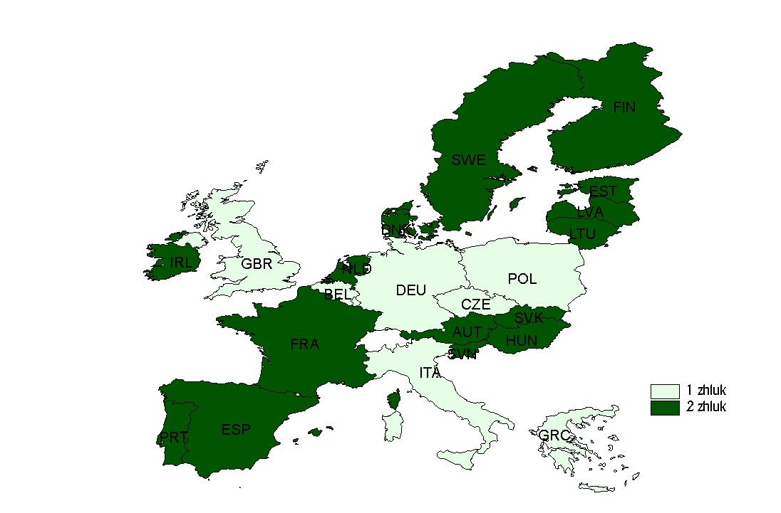
Záver
Pomocou klasických štatistických metód ako aj metód priestorovej štatistiky sme overovali hypotézu súvislosti kvalitného životného prostredia, meraného cez ESI a jeho päť komponentov, od hrubého domáceho produktu v parite kúpnej sily na obyvateľa (HDP). HDP aj ESI vykazovali pozitívnu priestorovú autokoreláciu, naznačujúc distribúcia spomínaných premenných v EU priestore nie je náhodná. Metódy priestorovej štatistiky potvrdili koncentrovanie komponentov HDP v západnej časti EU a redukovanie environmentálnych záťaží (STRESS) vo východnej časti EU ako aj to, že majetnejšie krajiny EU vedia zvýšiť hodnotu agregovaného ESI sociálnou a inštitucionálnou kapacitou (CAP) a redukovaním ľudskej zraniteľnosti (VULNER), pričom však tieto krajiny majú k dispozícií ešte aj značný objem prostriedkov pre zachovanie či obnovu životného prostredia. Naopak, menej majetné krajiny vedia zvýšia hodnotu ESI cez komponenty environmentálny systém (SYSTEM) a STRESS, čiže cez súčasný stav životného prostredia ale nie pripravenosťou. Je však otázne, čo je v spojitosti s environmentálnou udržateľnosťou dôležitejšie – súčasný stav alebo perspektíva. Mnohé však naznačí porovnanie ESI 2002 s ESI 2005 kedy napr. krajiny dosahujúce nižšie HDP, kam patrí aj Slovensko, Estónsko, Lotyšsko či Portugalsko, svoju pozíciu v ESI neudržali a ESI 2005 zaznamenáva ich pokles, naopak, majetnejšie krajiny ako napr. Veľká Británia, Taliansko či Belgicko vedeli časom v ESI rebríčku postúpiť smerom nahor. Globálna spolupráca (GLOBAL) jednoznačný súvis s HDP nemá. Tvrdenia neskôr potvrdila aj korelačná analýza. ESI koreluje s HDP a potvrdil sa aj regresný vzťah, môžeme preto konštatovať, že kvalita životného prostredia závisí od bohatstva jednotlivých krajín. Je však nutné poznamenať, že úroveň ekonomického rozvoja sám o sebe nebude determinovať environmentálnu situáciu krajín, do hry vstupuje mnoho iných faktorov ktoré sme my do analýzy nezahrnuli.

Abstrakt
Sledujeme priestorovú závislosť kompozitného Indexu Environmentálnej Udržateľnosti (ESI) v závislosti od Hrubého Domáceho Produktu (HDP) v prepočte na obyvateľa vyjadreného v parite kúpnej sily v USD v krajinách Európskej únie s výnimkou Malty a Cyprusu. Súhrnný environmentálny indikátor ESI roku 2002 zahrňujúci 68 jednotlivých environmentálnych, ekologických a demografických ukazovateľov vznikol v spolupráci Yalskej univerzity, Kolumbijskej univerzity a Svetového ekonomického fóra ako jeden z ďalších ukazovateľov trvaloudržateľného rozvoja, ktorý poukazuje na kvalitu životného prostredia sledovaných krajín. Zisťujeme preukaznú pozitívnu závislosť medzi ESI a HDP na obyvateľa konštatujúc, že „bohatšie“ krajiny majú lepšiu úroveň životného prostredia. Tvrdenie je podporené štatistickým skúmaním s využitím metód priestorovej štatistiky.

Literatúra

ARNOLD, R.: Development, Environmental Health, and English Cooking. In: Journal of Environmental Engineering, Jul2002, Vol. 128 Issue.
BETTS – KELLYN, S.: New sustainability benchmark takes aim at the GDP. In: Environmental Science & Technology, 04/01/2000, Vol. 34 Issue 7.
BRADSHAW, B.: Environmentally Sustainable Economic Development. In: Human Ecology. New York: Jun 2000. Vol. 28, Iss. 2; p. 327
BRIAN S. E.: Cluster Analysis. John Wiley & Sons, 1993 p. 170 ISBN: 0470220430
Center for International Earth Science Information Network: 2002 Environmental Sustainability Index. http://www.ciesin.columbia.edu/
CUI, Y.J. et al: Environmental sustainability index of Shandong province, China. In: International Journal of Sustainable Development and World Ecology 11 (3): 227-233 SEP 2004
ESTY, D.C. - LEVY, M. - SREBOTNJAK, T. - DE SHERBININ, A.: 2005 Environmental
Sustainability Index: Benchmarking National Environmental Stewardship. New
Haven: Yale Center for Environmental Law & Policy.
ESTY, D. – SAMUEL-JOHNSON, K.: Environment by number. In: World Link, 1016359X, Jan/Feb2001, Vol. 14, Issue 1.
DOOLEY, E,E,: The Beat. In: Environmental Health Perspectives, May2002, Vol. 110 Issue 5, pA 235.
DOWRICK, S. – DUNLOP, Y. - QUIGGIN, J.: Social indicators and comparisons of living standards. In: Journal of Development Economics, Apr2003, Vol. 70 Issue 2, p501.
Green and growing. In: Economist, 00130613, 01/27/2001, Vol. 358, Issue 8206.
HEINTZ, T. H. : Measuring Sustainable Development: Macroeconomics and the Environment. In: Environment. Washington: Oct 1999, Vol. 41, Iss. 8; pg. 44.
LETKOVIČOVÁ, M. et al.: Zdravotný stav obyvateľstva v okolí Atómovej elektrárne. Mochovce: epidemiologická štúdia. Levice: IPA, 1999.
LETKOVIČOVÁ, M. – LETKOVIČOVÁ, H. – LETKOVIČ, M.: Environmentálna karcinogenéza. Grant MŽP SR, 2002.
MEDERLY, P. – NOVACEK, P. – TOPERCER, J.: Sustainable development assessment: quality and sustainability of life indicators at global, national and regional level. In: Foresight, 2003, Vol. 5 Issue 5, p42.
MOLDAN, B.: On the harmony between environmental protection and economic development. In: Sociologicky casopis 32 (3): 261-277 1996
OGWANG, T. and ABDOU, A.: The choice of principal variables for computing some measures of human well-being. In: Social Indicators Research 64 (1): 139-152 OCT 2003
OSBERG, L. - SHARPE, A.: An Index of Economic Well–Being for Selected OECD Countries. In: Review of Income & Wealth, Sep2002, Vol. 48 Issue 3, p291.
QIZILBASH, M.: Sustainable development: Concepts and rankings. In: Journal of Development Studies. 37 (3): 134-161 FEB 2001
QU, L. – WESTON, R.: Ageing, living arrangements and subjective wellbeing. In: Family Matters, Spring/Summer2003 Issue 66, p26, 8p.
Ranking Sustainability. In: Environment, Mar2005, Vol. 47 Issue 2, p7.
Rich countrie`s environments no cleaners than poor. In: Ecologist, Jun2002, Vol. 32 Issue 5, p10.
SAGAR A.D. and NAJAM A.: Shaping human development: which way next? In: Third World Quarterly 20 (4): 743-751 AUG 1999
STEHLIKOVA, B.: Priestorová štatistika. Nitra: ES SPU, 2002, s. 128 ISBN 80-8069-046-4
Top of the greens. In: New Scientist, 2/5/2005, Vol. 185 Issue 2485, p6.
United Nations Development Programme: Human Development Report 2004. http://www.undp.org/
What is Environmental Sustainability: Can it be Measured? In: Chemical Business, Sep2002, Vol. 16 Issue 9, p5.
What's the greenest country in the world? In: Ecologist, Mar2005, Vol. 35 Issue 2, p10.
WHERRY, F.: International statistics and social structure: the case of the Human Development Index. In: International Review of Sociology, Jul2004, Vol. 14 Issue 2, p151.
ZACH, H.: Spatial Quantification of Environmental Impact of Agriculture on EU Countries. The 8th International Conference of Doctoral Students EDAMBA, Nové Zámky, proceedings, April 2005.

Kontakt
Ing. Hana Zach, Katedra štatistiky a operačného výskumu, Fakulta ekonomiky a manažmentu, Slovenská poľnohospodárska univerzita v Nitre, Tr. A. Hlinku 2, 949 67 Nitra
e-mail: Hana.Zach@fem.uniag.sk

